灰度系统
需求规格说明书



咪咕音乐有限公司

过程 | 参与人员 | 评审时间
文档撰写
文档评审
过程审核

业务概述
包含以下需求：
1 | 停止发布回滚发布优化

需求描述

停止发布回滚发布优化

需求描述
前期需求：
停止发布：用户在发布灰度时，紧急停止部署，保持当前部署状态
回滚发布：将已发布的服务器恢复到发布前状态
当新版本灰度发布表现不佳时，应回滚至旧版本。

流程分析（时序图）
无

内部实现逻辑（流程图）
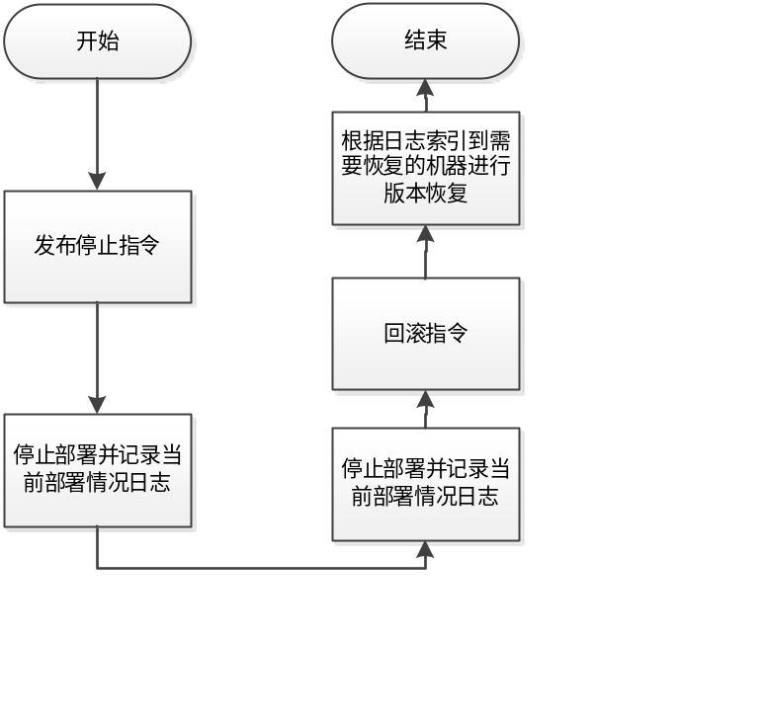
灰度发布模式，可以在控制台设置灰度设备数，系统会将该补丁随机推送至指定数量的设备。其余设备将不会更新该补丁。
灰度后可以根据自身需要停止本次灰度发布，停止后可以选择：
重设灰度发布规则，新的规则中设备数必须大于之前的值。改为全量发布。回滚版本（如果存在历史版本）

停止发布
提供停止发布功能，用户选择停止发布后，系统将停止该补丁的继续发布。但已加载该补丁的设备会依然保持安装该补丁的状态。
发布回滚
提供发布回滚功能，用户选择回滚的目标补丁后，所有该应用版本下的设备都会回滚到目标补丁的版本。
使用回滚功能必需要具备一下几个条件：
当前的版本已停止发布。该版本之前存在至少一个历史版本。

回滚策略调整：当新版本灰度发布表现不佳时，应回滚至旧版本。
对于客户端应用，如果期待用户自行卸载新版本另行安装旧版本，成本和流失率都太高。可以考虑通过快速另行发布新版本，利用升级来“回滚”，覆盖上次灰度发布的修改。

页面设计（贴页面DEMO图）
无

接口设计
无

表结构设计
无

测试要点
1，统计是否准确

3修订记录
日期 | 修订版本 | 修改描述 | 需求变更提交者 | 作者
 | V1.00 | 初稿完成

